PROTOKOL O LABORATORNÍ PRÁCI Z FYZIKY
Název úlohy: 7.5 Termistor
Jméno:  Třída:  Datum: | Podmínky měření:  Teplota:  Tlak:  Vlhkost:
Spolupracovali: | Podmínky měření:  Teplota:  Tlak:  Vlhkost:

1. Graf:
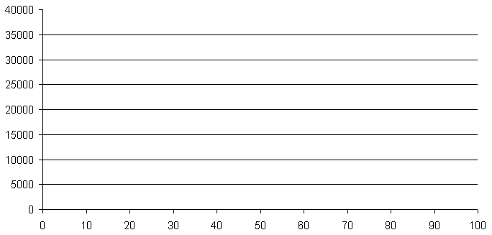

2. Porovnej naměřené grafy:

3. Jaká je to funkce?:

4. Určení koeficientů A a β a zapsání rovnic:
 | β | A | R = f ( t ) | t = f ( R )
Termistor
Termistor
Termistor

5. Proč odpor R klesá s rostoucí teplotou?:

